湖州市八校2014届高三上学期第二次联考政治试题
考生须知：
1、本试题卷分第Ⅰ卷(客观题)和第Ⅱ卷（主观题）两部分，试卷共9页2大题；满分为100分；考试时间为90分钟。
2、第Ⅰ卷做在答题卡上，第Ⅱ卷做在答题卷上，做在试题卷上不得分。

第Ⅰ卷（共50分）
一、选择题（本大题共25小题，每小题2分，共50分。）
1．十一届全国人大常委会第四次会议表决通过了《循环经济促进法》，国家主席胡锦涛签署第4号主席令予以公布，《循环经济促进法》规定，设计产品包装物应当执行产品包装标准，防止过度包装。
对过度包装说“不”是因为：
A．使用价值决定价值，过度包装会增加消费者负担
B．生产者关心商品使用价值必损害消费者的利益
C．过度包装改变商品用途通常不再适合市场需要
D．过度包装往往不仅造成资源浪费，还会污染环境
2．图1为2005—2009年我国居民消费价格涨跌幅度曲线图。正确反映该图信息的是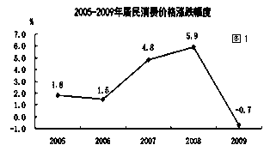
①08-09年经济增长滞缓，消费价格下跌 ②07-08年需求不足，消费价格上涨
③06-08年消费价格呈上升趋势
④08-09年居民消费水平下降
A．①② B．②③
C．①③ D．③④

3．对于下图2中北京、天津、南京、杭州、广州等城市房价下降，其可能原因是（ ）
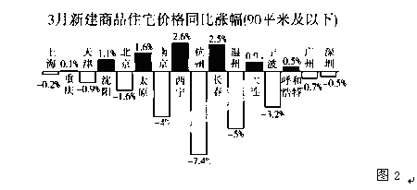
①国家的宏观调控政策影响 ②互补品有效消费需求逐步增加
③替代品生产供给不断减少 ④市场交易价格心理预期走低
A．①② B．②③ C．①④ D．②④
4．政府工作报告提出，在2013年将积极扩大国内需求特别是消费需求，增强内需对经济增长的拉动作用。之所以扩大国内需求特别是消费需求的经济生活依据是：
①消费是影响收入的前提和基础 ②消费是生产的目的和动力
③消费对生产具有决定性的影响 ④消费的发展促进生产的发展
A.①② B.③④ C. ①③ D.②④
5．据国家统计局测算，农村人口每增长1元的消费支出，将对整个国民经济带来2元的消费需求，农村人口对任何家电产品的普及多增加1个百分点，就可增加238万台（件）的消费需求。可见扩大消费对经济的拉动作用，关键要：
A．提高城镇低收入家庭的收入 B．调节过高收入取缔非法收入
C．促进农民增收增加农民收入 D．提高全民获得社会保障性收入
6．据统计，浙江民企社会经济地位突出，贡献了全省60%以上的生产总值和出口，50%左右的税收和90%以上的就业，仅近十年上缴税收一项就超过1.5万亿元；其中包括个体经济、私营经济。个体经济与私营经济的区别是
①劳动生产率的高低 ②劳动成果是否归个人所有
③是否是非公有制经济 ④是否以雇佣劳动为基础
A．①② B．③④ C．②③ D．②④
7．面对近年来原材料劳动力等价格上升的压力，我国沿海某服装出口企业，把生产环节转移到劳动力、土地等生产要素具有优势的内陆地区，并致力于产品研发、品牌设计和营销推广，从而大大提高了产品出口竞争力。该企业竞争力提高的因素有
①调整经营战略，利用资源优势 ②依靠技术创新，维持低价竞争
③加强品牌建设，拓展销售渠道 ④调整产业结构，提高产品质量
A ①② B ②④ C ①③ D ③④
8．为了切实减轻小型微型企业负担，促进小型微型企业健康发展，财政部会同国家发展改革委印发通知，决定从2012年1月1日至2014年12月31日，对小型微型企业免征管理类、登记类、证照类行政事业性收费。这是因为
①小型微型企业与国有大型企业是地位不同的市场主体
②小型微型企业可以提供就业机会，促进我国经济发展
③扶持小型微型企业发展有利于增强公有制的主体地位
④扶持小型微型企业有利于调动人们的生产积极性和创造性
A．①② B．①④ C．②③ D．②④
9．下列属于企业融资方式的是
①增加储蓄存款 ②获得银行贷款 ③发行企业股票 ④降低企业税负
A．①② B．①④ C．②③ D．③④
10．2012年我国的就业目标是，确保完成城镇新增就业900万人以上、失业人员再就业500万人、就业困难人员再就业120万人。这有利于( )
①完善劳动力市场，畅通就业信息 ②劳动者全面发展和社会财富的增加 ③劳动力资源与生产资料有机结合 ④把扩大就业放在突出位置
A．①③ B．②③ C．①④ D．②④
11．在我国社会主义初级阶段的多种分配方式中，按劳分配居于主体地位。下列属于按劳分配收入的是( )
①张某在私营企业中获得的工资收入 ②王某承包工程获得的收入 ③李某在国有企业中获得的奖金收入 ④孙某在国有企业的工资收入
A．①② B．②③ C．③④ D．②④
12．当前，抵御金融危机是全社会面临的共同课题。为促进经济发展，我国采取多种措施积极应对这一严峻挑战。下列图示对各项措施所带来的影响分析正确的是：
A．降低利率企业投资生产规模商品供给
B．发展经济就业岗位居民收入消费需求
C．增发国债财政收入政府投资国内需求
D．降低关税商品出口国内需求经济发展
13．继续保持国民经济又好又快发展，要求加快转变经济发展方式推动产业结构升级。下列做法符合这一要求的是 （ ）
①促进金融、通讯等服务业的发展 ②加大研发投入，推进科技创新
③增加出口补贴，扩大出口规模 ④提高存款利率，减少居民消费
A．①② B．①④ C．②③ D．③④
14．2013年，世界经济增长下行压力加大，我国进出口面临的外部环境趋紧，外贸形势不容乐观。针对这一形势，我们在经济发展的过程中要( )
①坚持把实施“走出去”战略作为经济发展的根本基点
②坚持扩大内需的方针，实现内需外需协调拉动经济增长
③发挥宏观调控的基础作用，促进经济又好又快发展
④加快转变外贸发展方式，优化进出口结构
A．①② B．③④ C．①③ D．②④
15．2011年，中国非金融领域对外投资总额从2006年的176.3亿美元上升到600.7美元，今年一季度达到165.5亿美元，比去年同期增加94.5%；非金融领域外商直接投资总额1160.1亿美元，今年3月外商直接投资比去年同期减少6.4%，已连续5个月减少。对此，正确的理解是：
①我国的对外贸易正在趋于平衡 ②我国利用外资的方式不断创新
③我国对外开放水平不断提高 ④我国的资本国际化不断加快
A.②④ B.①③ C.②③ D.③④
16．近年来，上海第三产业的增加值超过制造业，占GDP总量近六成，使上海的GDP变“轻”了。因为第三产业（ ）
①消耗的自然资源较少 ②投入的生产要素较少
③产品的经济价值较小 ④创造的多为无形产品
A．①④ B．①② C．③④ D．②③
17．心理学上有一种“自我实现的预言”的说法：当你为未知的未来下了一个预言，因为你相信事情会如同预料的情况发展，所以你采取了加强的措施，更加强这个预言的实现，最后的结果会如同你自己的预言一样，呈现在你眼前。这种观点体现了
A．世界观决定实践的结果 B．方法论指导世界观
C．哲学是系统化、理论化的世界观 D．世界观决定方法论
18．哲学尤其是马克思主义哲学是“不器”之用：无一技之长，而有万技之长；无一专之能，而有万专之能。马克思主义哲学是有用、能用的，只有在用中才能显示其作用。上述观点表明马克思主义哲学
①正确地反映了时代的任务和要求 ②能帮助人们正确地认识和改造世界
③是自然科学和社会科学发展的基础 ④为具体科学提供科学的世界观和方法论指导A．①② B．①④ C．②③ D．②④
19．王夫之说：“静者静动，非不动也。静者含动，动不舍静。”下列观点与之相符的是 （ ）
A．运动和静止都是绝对的 B．运动和静止都是相对的
C．运动是绝对的，静止是相对的 D．静止是绝对的，运动是相对的
20．《富春山居图》是元代画家黄公望呕心沥血的代表作，被誉为传世国宝。将万千山水收于尺幅，正是中国画的奇妙之处。国画创作的这特点表明
①画家的意识具有主动创造性 ②画家的意识直接改造了物质世界
③意识的形式与物质的内容达到了有机统一 ④物质与意识相互依赖，不可分割
A．①④ B．③④ C．②④ D．①③
21．为了遏制全球气候变暖，2008年7月八国集团（G8）首脑峰会在日本北海道洞爷湖通过《首脑宣言》草案，要求“发达国家以2030年为限，分别制定中期减排目标，同时要求新兴市场国家努力控制温室气体排放量”。这一措施实施，表明人类能
A．正确处理人与自然的关系 B．征服和改变自然界的客观性
C．创造和改变自然界的规律性 D．改变规律发生作用的条件
22．某农牧区由于长期滥垦草原、超载放牧，不仅没有改变经济落后的面貌，反而导致自然环境的严重破坏，草原承载力急剧下降。践行科学发展观以来，农牧民改变以往的经济发展方式，根据当地自然条件种植沙柳资源林，大力发展沙柳加工业，不仅促进了经济发展．也保护了生态环境。农牧民落实科学发展观，建设生态文明取得明显成效，得益于他们：
①以经济效益为中心，积极促进沙柳产业发展
②尊重自然规律，完整地保护当地的自然面貌
③从该地实际出发，因地制宜发展沙柳种植业
④发挥自觉能动性，做到人与自然的和谐相处
A．①② B．①④ C．②③ D．③④
23．在农业生产上，叶片早衰会导致其过早丧失光合功能和同化作用，从而显著减少籽粒中干物质的积累，对作物的产量与品质带来不利的影响。我国科学家依据这一原理，利用分子手段实现对植物基因表达的精细调控和作物品种的分子设计改良，进而提高了农作物的产量和品质。这一事实表明
①意识活动具有主动创造性
②抓住事物的内在联系，能提高我们解决问题的能力
③实践是人们改造客观世界的主观活动
④发挥人的主观能动性，能改变事物的原有性质
A．①② B．②③ C．②④ D．③④
24．中国画创作，以立意为先，许多绘画理论家都首先强调这一点。王维在《山水沦》中说：“凡画山水，意在笔先。”张彦远说：“夫象物必在于形似，形似须全其骨气，骨气形似，皆本于立意而似乎用笔。”下列关于中国画创意的理解正确的是
①意是画家对物象在情感上的“妙悟”，是画家本人的修养
②意是画家对现实生活的丰富体察，也是画家创作经验的充分积累
③意是画家本人的主观想象，遵循其自身的特殊规律
④意在境先，境中有意，意中有境
A．①② B．①③ C．②③ D．③④
25．地震孕育发生是地壳内部、壳幔物质变动乃至核幔相互作用的结果，是否与地球表面的气候过程相互耦合，目前还没有理论和实验研究的成果。因此，现阶段还不能科学地认定某种气象现象与大地震的发生有关。这表明
①物质世界纷繁复杂，人类认识是有限的
②认识具有反复性和无限性，应在实践基础上不断深化发展
③真理是具体的，不能随意把适用于一定条件下的认识运用到另一条件之中
④在不同时期，人类实践受到一定历史条件的制约
A．①② B．②③ C．②④ D．①④
第Ⅱ卷（共50分）
二、非选择题（本大题共2小题，第1小题27分，第2小题23分，共50分。）
26．（27分）推进生态文明、建设“美丽中国”是2013年两会的热门话题，美丽中国从雾霾中突围。
材料一 浙江工业废气排放情况表（2006-2010年）
项目 | 2006 | 2007 | 2008 | 2009 | 2010
工业废气排放总量(亿标立方米) | 14702 | 17467 | 17633 | 18860 | 20434
燃料燃烧废气排放总量(万吨) | 9216 | 11542 | 8881 | 11913 | 13480
二氧化硫排放量(万吨) | 82.90 | 77.59 | 71.59 | 67.70 | 67.80
烟尘排放总量(万吨) | 19.50 | 17.20 | 16.49 | 17.97 | 17.40
粉尘排放总量(万吨) | 22.00 | 20.30 | 17.13 | 16.83 | 13.90
表1
浙江省生态保护指数得分图(2007-2008年)
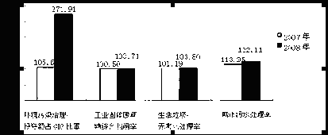
图3
注:浙江省环境污染治理投资额占GDP比重2008年为2.42%。，全国平均水平为1.49%；2008年浙江省城市污水处理率为75.1%，全国平均水平为70.1%；2008年浙江省城市生活垃圾无害化处理率为89.6%，全国平均水平为66.8%。
材料二：我国对生态文明建设经历了一个从萌芽认识到视之为社会价值目标的认知过程。新中国成立初，受物质匮乏等历史条件的影响，处理人与自然的关系时强调征服自然；改革开放前，经济发展和生态环境的矛盾不突出，生态文明建设处于起步阶段。近年来，经济社会快速发展，生态建设遇到严峻的挑战。存在的问题有：环保产业市场化程度差，集中度低；立法滞后、执法监督机制不健全，部分企业节能减排措施尚未完全落实甚至违规排污；部分国人不顾公共利益追求无节制的生活方式加剧环境恶化……面对日益严峻的生态环保形势，党的十八大把生态文明建设放在突出地位，努力建设美丽中国。
（1）指出材料一表1和图3所反映的经济信息。（6分）
（2）根据“又好又快，科学发展”及个人消费的相关知识说明，解决大气污染问题企业和个人应该怎么办？（9分）
（3）结合材料二，运用“认识的反复性和无限性”的知识，分析我国生态文明建设经历一个从萌芽认识到视之为社会价值目标的认知过程的原因。（12分）

27．（23分）材料一 在全面评估国内外经济形势的基础上，2012年底召开的中央经济工作会议作出了继续实施积极的财政政策决定。这样，自2008年开始，我国已经连续实施了5年的扩张性操作。不过，相同的宏观经济政策可能包含不同的实际内容，相对于以往，2013年的财政扩张性操作至少有两点不同：其一，在边际效应递减规律的作用下，扩张性操作的效果有所下降。即使再采用类似2008年那样的大规模经济扩张措施，其扩张作用也不会达到当年的程度。其二，在扩张性经济政策自身规律的作用下，粗放型扩张对于结构调整的负作用有所显现。较之危机前，我们今天面临的结构调整压力更大、任务更重，也更加紧迫。深刻认识、正确把握这些调整和变化，对于理解中央经济工作会议精神、做好2013年的经济工作十分重要。
材料二 作为积极财政政策的主要载体，有关结构性减税的推进路线和具体安排在2013年的宏观经济政策格局中备受关注。自2004年以来，我国一直在进行结构性减税，具体内容如全面取消农业税、出口退税适时调整、统一内外资所得税、多次提高个人所得税起征标准、营业税改征增值税等。从效果看，这些政策都起到了扩大内需、优化经济结构的作用。
- 结合材料一，说明积极的财政政策的制定是如何做到“一切从实际出发，实事求是”的。（14分）
- 结合材料二，运用经济生活的有关知识说明国家推行的结构性减税政策所包含的具体内容的经济意义。（9分）（至少说明三个内容）

湖州市属八校第二次联考暨2013学年高三（上）期中考试
政治学科答案卷
一、选择题（本大题共25小题，每小题2分，共50分。）
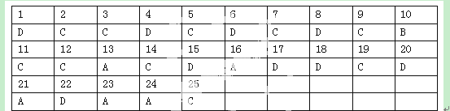
二、非选择题题（本大题共5小题，共50分。）
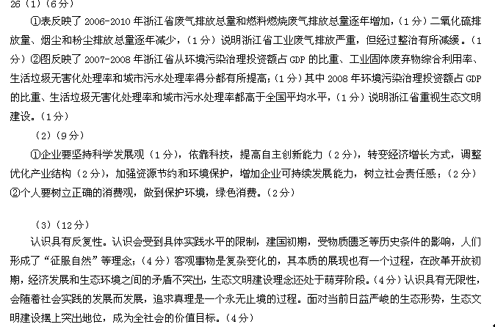
27：（1）（14分）
①一切从实际出发，实事求是要求我们从客观存在的事物出发，以变化的实际作为自身行动的依据，真正做到主观与客观具体历史的统一。（2分）在全面评估2013年国内外经济形势的基础上，2012年底召开的中央经济工作会议作出了继续实施积极的财政政策决定。（2分）
②一切从实际出发，实事求是要求我们要充分发挥能动性，用科学的理论武装头脑，指导实践，不断解放思想，与时俱进，在实践中检验和发展真理。（2分）深刻认识、正确把握2013年积极财政政策的调整和变化，对于指导2013年的经济工作实践十分重要。（2分）
③一切从实际出发，实事求是要求我们要求我们把发挥主观能动性和尊重客观规律结合起来，把高度的革命热情同严谨踏实的科学态度结合起来。（2分）2013年积极财政的制定是在尊重经济运行规律的基础上充分发挥人的主观能动性作出的。（2分）
总之，2013年积极财政政策的作出既反对了夸大意识能动作用的唯意志主义，又反对了片面强调客观条件，安于现状、因循守旧、无所作为的思想，做到了主客观具体的历史的统一。（2分）

